Творчий майстер клас. «Виготовлення гольниці у вигляді гарбузика.»

Мета: Нагадати учням про традиції у святкуванні свята Хелоуїн, нагадати які є традиції в Україні пов’язані з гарбузем; поглибити знання про корисність овоча гарбуз; навчити виготовляти корисні речі своїми руками; розвивати творче та креативне мислення; виховувати уміння працювати в команді.
Виконання роботи.
На майстер класі ми будемо виготовляти гольницю у вигляді гарбузика.
Матеріали та інструменти: фетр помаранчевого, чорного та коричневого кольору, жовті, коричневі та чорні нитки муліне, ножиці, голка, синтапон, фольга.
Інструкційна картка
Виготовлення гольниці «Гарбузик»
№ з/п | Зміст технологічної операції | Графічне зображення
1 | З помаранчевого фетру вирізаємо коло потрібного розміру. | 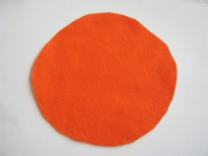
2 | Обшиваємо коло по краю, швом вперед голка. | 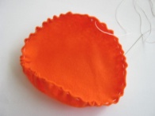
3 | Стягуємо коло та наповнюємо його синтапоном. Отвір зашиваємо. | 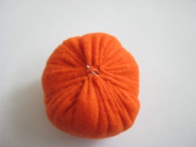
4 | Із коричневого фетру вирізаємо деталі для хвостика. Робимо хвостик із фольги. | 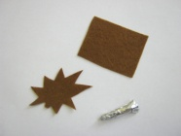
5 | Петельковим швом зшиваємо хвостик. | 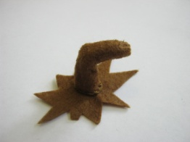
6 | Жовтими нитками робимо «утяжку», тобто надаємо нашому колу форму гарбузика. | 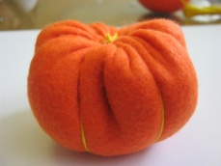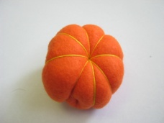
7 | Потайними стібками пришиваємо хвостик до гарбузика. | 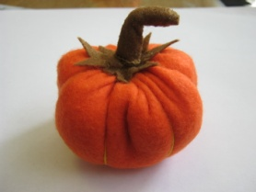
8 | Із чорного фетру вирізаємо оздоблюючи частинки. Павучок, кажан, очки, ніс, ротик. | 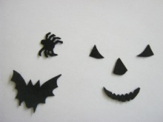
9 | Пришиваємо оздоблюючи деталі до гарбузика.  Гольниця готова. | 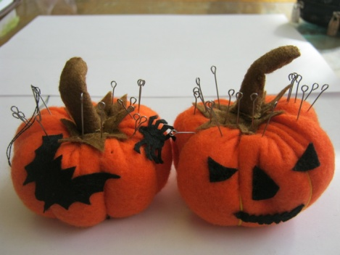

Замість фетру можна використовувати тканину.

